Caramelköpfli Schritt für Schritt
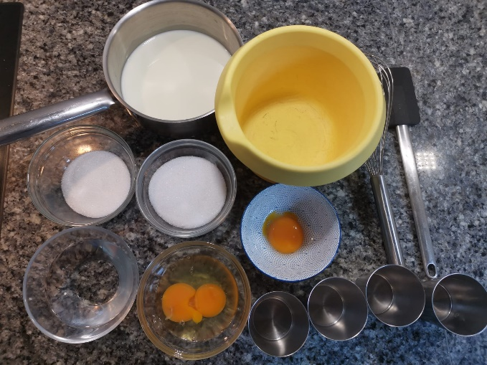
Zutaten:
100g Zucker
312g Milch
1 Vanillestängel
95g Vollei
25g Eigelb
62g Wasser
100g (1)Zucker
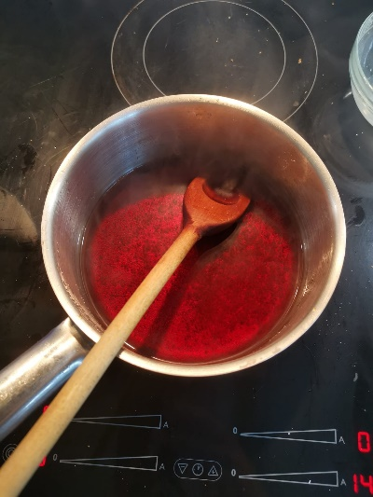
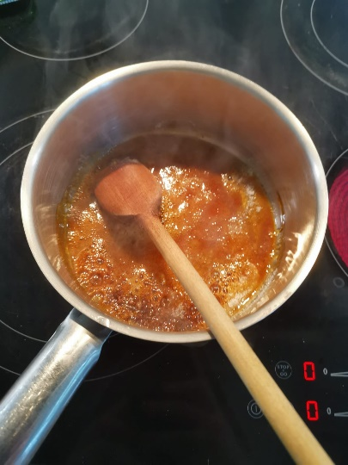
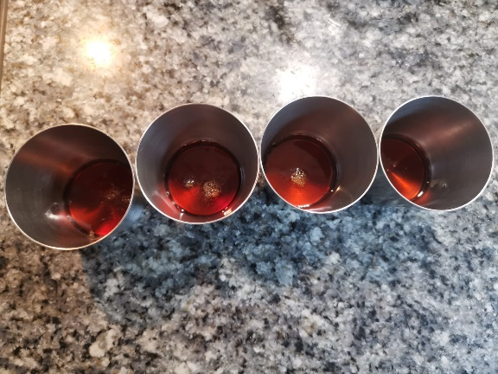

(1)Zucker karamellisieren |  | Mit Wasser auffüllen und kochen lassen bis es zu einem Sirup wird |  | Den Sirup in die Förmchen geben
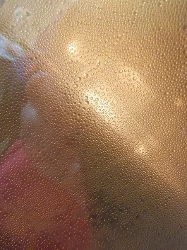
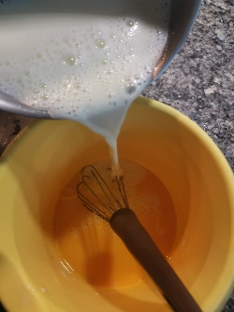
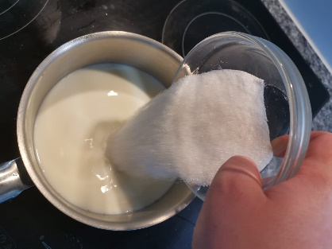

Milch, Zucker und Vanille aufkochen |  | Die Milchmasse mit dem Vollei und dem Eigelb mischen und in die Förmchen abfüllen |  | Im Steamer bei 90°C 35min pochieren.

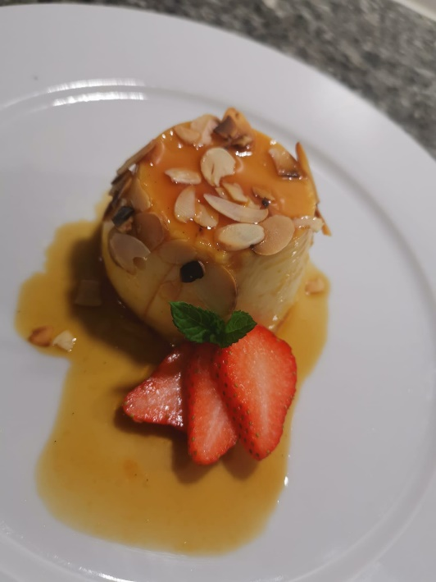

Nach dem Abkühlen mit dem Messer ausstechen und Stürzen.
Ausgarnieren nach belieben

